Desinfección de emergencia del agua potable EPA

En una situación de emergencia en la que se haya interrumpido el servicio regular de agua (como un huracán, una inundación o una rotura de una tubería de agua), las autoridades locales pueden recomendar usar solo agua embotellada, agua hervida o agua desinfectada hasta que se restablezca el servicio regular de agua. Las instrucciones a continuación le muestran cómo hervir y desinfectar agua para matar la mayoría de los microorganismos causantes de enfermedades que puedan estar presentes en el agua. Sin embargo, hervir o desinfectar no destruirá otros contaminantes, como metales pesados, sales y la mayoría de los demás químicos.

UTILICE ÚNICAMENTE AGUA DEBIDAMENTE DESINFECTADA PARA BEBER, COCINAR, PREPARAR CUALQUIER BEBIDA PREPARADA, LAVAR LOS PLATOS Y CEPILLAR LOS DIENTES.

<https://www.epa.gov/ground-water-and-drinking-water/emergency-disinfection-drinking-water>

Utilice agua embotellada o agua que haya preparado y almacenado adecuadamente como suministro de agua de emergencia.

Hierve agua, si no tienes agua embotellada. La ebullición es suficiente para matar bacterias, virus y protozoos patógenos (OMS, 2015).

Si el agua está turbia, déjela reposar y fíltrela con un paño limpio, una toalla de papel para agua hirviendo o un filtro de café.

Deje que el agua hierva durante al menos un minuto. En altitudes superiores a 1.000 metros (5.000 pies), hierva agua durante tres minutos.

Deje que el agua se enfríe naturalmente y guárdela en recipientes limpios con tapa.

Para mejorar el sabor soso del agua hervida, agregue una pizca de sal a cada litro o litro de agua, o vierta el agua de un recipiente limpio a otro varias veces.

Desinfecta el agua con lejía doméstica, si no puedes hervirla. Utilice únicamente productos regulares con cloro sin perfume que sean aptos para la desinfección y sanitización como se indica en la etiqueta. La etiqueta puede decir que el ingrediente activo contiene 6 u 8,25% de hipoclorito de sodio. No utilice blanqueadores perfumados, que no destiñan ni con limpiadores añadidos . Si el agua está turbia, déjela reposar y fíltrela con un paño limpio, una toalla de papel o un filtro de café.

Busque un gotero limpio en su botiquín o kit de suministros de emergencia.

Busque un blanqueador líquido con cloro nuevo o un blanqueador líquido con cloro que haya estado almacenado a temperatura ambiente durante menos de un año.

Utilice la siguiente tabla como guía para decidir la cantidad de lejía que debe agregar al agua, por ejemplo, 8 gotas de lejía al 6 % o 6 gotas de lejía al 8,25 % por cada galón de agua. Duplique la cantidad de lejía si el agua está turbia, coloreada o muy fría.

Revuelve y deja reposar por 30 minutos. El agua debe tener un ligero olor a cloro. Si no es así , repita la dosis y déjela reposar otros 15 minutos antes de usar.

Si el sabor a cloro es demasiado fuerte, vierte el agua de un recipiente limpio a otro y déjala reposar unas horas antes de usarla.

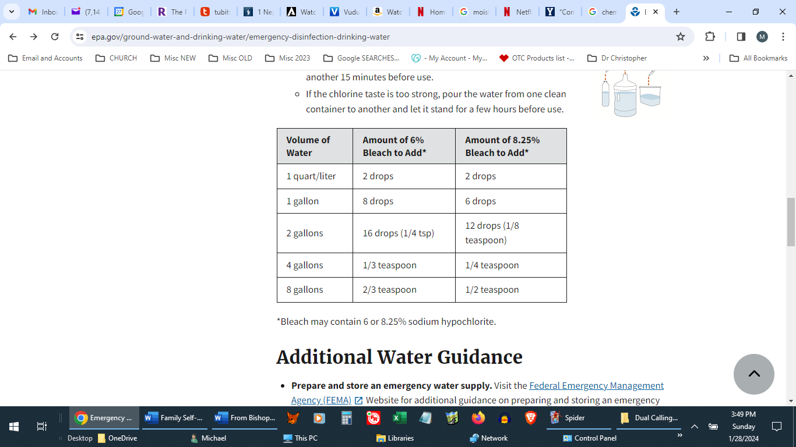

Volumen de agua Cantidad de blanqueador al 6 % para agregar\*Cantidad de blanqueador al 8,25 % para agregar\*

1 cuarto/litro 2 gotas2 gotas

1 galón 8 gotas 6 gotas

2 galones 16 gotas (1/4 cucharadita) 12 gotas (1/8 cucharadita)

4 galones 1/3 cucharadita 1/4 cucharadita

8 galones 2/3 cucharadita 1/2 cucharadita

\*La lejía puede contener 6 u 8,25% de hipoclorito de sodio.

Orientación adicional sobre el agua

Prepare y almacene un suministro de agua de emergencia. Visite el sitio web de la Agencia Federal para el Manejo de Emergencias (FEMA) para obtener orientación adicional sobre cómo preparar y almacenar un suministro de agua de emergencia.

Busque otras fuentes de agua dentro y alrededor de su casa. Aunque el agua embotellada es su mejor opción, es posible que pueda encontrar otras fuentes de agua derritiendo cubitos de hielo o drenando el tanque o las tuberías de agua caliente. También puedes utilizar agua de río o lago. Generalmente es mejor utilizar agua corriente que agua estancada. Sin embargo, no utilice agua con material flotante o agua que tenga un color oscuro o un olor cuestionable. Independientemente de la fuente, trate el agua siguiendo las instrucciones de la página principal anterior. Si tiene un pozo en su propiedad que se ha inundado, asegúrese de desinfectar y analizar el agua del pozo después de la inundación. Comuníquese con su departamento de salud estatal o local para obtener asesoramiento o revise nuestra sección "¿Qué hacer con

Su pozo privado después de una inundación".

Considere cómo se ve el agua y cómo filtrarla si es necesario. La desinfección no funciona tan bien cuando el agua está turbia o coloreada. Si el agua está turbia, déjela reposar. Luego filtra el agua con un paño limpio, una toalla de papel o un filtro de café. Guarde el agua sedimentada y filtrada en recipientes limpios con tapa.

Otros métodos de desinfección

Si no tienes lejía líquida, puedes utilizar uno de los otros métodos de desinfección que se describen a continuación.

Hipoclorito de calcio granulado . (También conocido como Pool Shock) El primer paso es preparar una solución de cloro que usará para desinfectar el agua. Por su seguridad, hágalo en un área ventilada y use protección para los ojos. Agregue una cucharadita colmada (aproximadamente ¼ de onza) de hipoclorito de calcio granular (HTH) de alta concentración a dos galones de agua y revuelva hasta que las partículas se hayan disuelto. La mezcla producirá una solución de cloro de aproximadamente 500 miligramos por litro. Para desinfectar el agua, agrega una parte de la solución de cloro por cada 100 partes de agua que estés tratando. Esto es aproximadamente lo mismo que agregar 1 litro (16 onzas) de solución de cloro a 12,5 galones de agua. Si el sabor a cloro es demasiado fuerte, vierte el agua de un recipiente limpio a otro y déjala reposar unas horas antes de usarla.

PRECAUCIÓN: El HTH es un oxidante muy potente. Siga las instrucciones de la etiqueta para el manejo y almacenamiento seguros de este químico.

Yodo doméstico común (o “tintura de yodo”). Es posible que tenga yodo en su botiquín o botiquín de primeros auxilios. Agregue cinco gotas de tintura de yodo al 2% a cada litro o litro de agua que esté desinfectando. Si el agua está turbia o coloreada, agregue 10 gotas de yodo. Revuelva y deje reposar el agua durante al menos 30 minutos antes de usar.

Pastillas desinfectantes de agua. Puedes desinfectar el agua con pastillas que contengan cloro, yodo, dióxido de cloro u otros agentes desinfectantes. Estas tabletas están disponibles en línea o en farmacias y tiendas de artículos deportivos. Siga las instrucciones en la etiqueta del producto ya que cada producto puede tener una concentración diferente.

Más información

Organización Mundial de la Salud (OMS), 2015. Informe técnico sobre hervir agua

Línea directa de agua potable segura 1-800-426-4791

https://iris.who.int/bitstream/handle/10665/254637/9789241549950-eng.pdf?sequence=1